ADI SOYADI:  SINIFI NO: | 2025-2026 EĞİTİM ÖĞRETİM YILI  BAYRAMYAZI ORTAOKULU  5-6-7-8.SINIF KÜLTÜR VE MEDENİYETİMİZE YÖN VERENLER II  2. DÖNEM 1. YAZILI SINAVI | PUAN

PUAN | 1.SORU | 2.SORU | 3.SORU | 4.SORU | 5.SORU | 6.SORU | 7.SORU | 8.SORU | 9.SORU | 10.SORU
PUAN | 10 | 10 | 10 | 10 | 10 | 10 | 10 | 10 | 10 | 10

SORU 1. Türk kimya mühendisi ve akademisyendir. Kimya, moleküler biyofizik, biyokimya ve matematik alanlarında dersler vermiştir. 1975 yılında kendisine özel kanunla ilk ve tek Türkiye Cumhuriyeti Profesörü unvanı verilmiştir.
Hakkında bilgi verilen bilim insanımız kimdir? Yazınız.
CEVAP:

SORU 2.
Mimar, şehircilik uzmanı ve aynı zamanda büyük bir düşünür ve yazardır. Şehircilik alanında çalışmalarda bulunup önemli mimari eserler ve projelere imza atmıştır. Türk Tarih Kurumu binası ve Ahmet Ertegün Evi yenilemesi ve Demir Evleri Projesiyle Uluslararası Ağa Han Mimarlık Ödülü’nü kazanmıştır. Bu ödülü üç kez kazanan tek mimardır.  Hakkında bilgi verilen bu bilge mimarımız kimdir? | 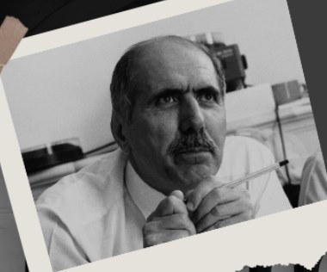
CEVAP:

SORU 3. Dünyanın en önemli bilim tarihçilerinden biri olarak kabul edilen Fuat Sezgin’in eserlerinden bazıalrı şunlardır: Arap-İslam Bilim Tarihi, İslam Uygarlığında Astronomi, Coğrafya ve Denizcilik, Bilim Tarihi Sohbetleri, Amerika Kıtasının Müslüman Denizciler Tarafından Kolomb Öncesi Keşfi ve Piri Reis.
Buna göre Fuat Sezgin hangi alanlarda eserler vermiştir? Yazınız.
CEVAP:

SORU 4. Felsefe alanındaki katkıları ile ülkemizin önemli felsefecilerinden biridir. Türk felsefesinin tarihi ve kavramsal gelişimini incelemiş, bu alanda birçok önemli eser vermiş bir akademisyendir. Eserleriyle Türk felsefesinin anlaşılmasına ve yaygınlaşmasına önemli katkılarda bulunmuştur.
Hakkında bilgi verilen bu bilim adamımız kimdir?
CEVAP:

SORU 5. Fatma Aliiye Hnaım, eserleriyle Osmanlı Dönemi’nin toplumsal ve kültürel yapısına ışık tutmuştur. Kadınların toplumsal konumu ve eğitmi ile ilgilenerek Türk kadınının sosyal, kültürel ve siyasi hayata daha aktf rol oynamasına öncülük etmiştr. Trablusgarp ve Balkan Savaşı şehitlerinin aileleri ve gazilerine yardım toplanması çalışmalarında gösterdiği başarı dolayısıyla madalyayla ödüllendirilmiştir.
Fatma Aliye Hanım’ın yaptığı çalışmalar dikkate alındığında, onun Türk toplumuna sağladığı katkıları açıklayınız.
CEVAP:

SORU 6.
50 Türk Lirasının arka yüzünde resmi olan  ilk Türk kadın romancımız kimdir? | 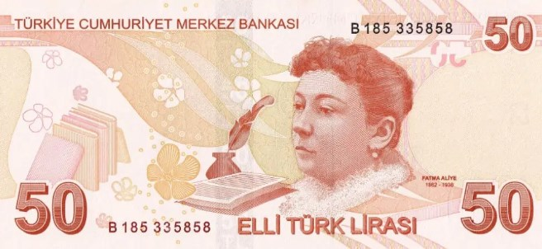
CEVAP:

SORU 7. Osmanlı Devleti’nin son dönemlerinde yaşamış Türk kültürüne ve sanatına önemli katkılar yapmış bir kişidir. Ressam, arkeolog, eğitimci ve müzeci kimliğiyle Türk kültürünün gelişmesinde önemli rol oynamıştır. Kaplumbağa Terbiyecisi, Arzuhâlci, Şehzadebaşı Camisi Avlusunda Kadınlar gibi tabloları ile bilinir.
Hakkında bilgi verilen bu ünlü sanat adamımız kimdir?
CEVAP:

SORU 8. “Bedenimin babası Ali Rıza Efendi, hislerimin babası Namık Kemal, fikirlerimin babası ise
Ziya Gökalp’tir.” Atatürk
Buna göre Ziya Gökalp Atatürk’ü hangi alanda etkilemiştir? Yazınız.
CEVAP:

Zeki DOĞAN – Sosyal Bilgiler Öğretmeni – www.sosyalciniz.net
BAŞARILAR....

5-6-7-8. SINIF KÜLTÜR VE MEDENİYETİMİZE YÖN VERENLER II DERSİ
2. DÖNEM 1. ORTAK YAZILI KONU SORU DAĞILIM TABLOSU
SENARYO 1

ÖĞRENME ALANI | KAZANIM | SORU
3. ÜNİTE:  AYDINLANMA YOLCULARI | KMYV.2.3.7. Oktay Sinanoğlu’nun kültür ve medeniyetimize sağladığı katkıları açıklar.
3. ÜNİTE:  AYDINLANMA YOLCULARI | KMYV.2.3.8. Turgut Cansever’in kültür ve medeniyetimize sağladığı katkıları açıklar.
3. ÜNİTE:  AYDINLANMA YOLCULARI | KMYV.2.3.9. Fuat Sezgin’in kültür ve medeniyetimize sağladığı katkıları açıklar.
3. ÜNİTE:  AYDINLANMA YOLCULARI | KMYV.2.3.10. Teoman Duralı’nın kültür ve medeniyetimize sağladığı katkıları açıklar.
4. ÜNİTE: KÜLTÜR VE SANAT ÖNDERLERİ | KMYV.2.4.1. Fatma Aliye Hanım’ın kültür ve medeniyetimize sağladığı katkıları açıklar.
4. ÜNİTE: KÜLTÜR VE SANAT ÖNDERLERİ | KMYV.2.4.2. Osman Hamdi Bey’in kültür ve medeniyetimize sağladığı katkıları açıklar.
4. ÜNİTE: KÜLTÜR VE SANAT ÖNDERLERİ | KMYV.2.4.3. Ziya Gökalp’in kültür ve medeniyetimize sağladığı katkıları açıklar.

